**一、ViewModel介绍**

ViewModel 以注重生命周期的方式存储和管理界面相关的数据。(作用)

ViewModel 类让数据可在发生屏幕旋转等配置更改后继续留存。(特点)

## 1.1 出场背景

1. Activity可能会在某些场景（例如屏幕旋转）销毁和重新创建界面，那么存储在其中的界面相关数据都会丢失。例如，界面含用户信息列表，因配置更改而重新创建 Activity 后，新 Activity 必须重新请求用户列表，这会造成**资源的浪费**。能否直接恢复之前的数据呢？对于简单的数据，Activity 可以使用 **onSaveInstanceState()** 方法保存 然后从 onCreate() 中的Bundle**恢复数据**，但此方法仅适合可以序列化再反序列化的少量数据（IPC对Bundle有1M的限制），而**不适合数量可能较大的数据**，如用户信息列表或位图。 那么如何做到 因配置更改而新建Activity后的数据恢复呢？
2. UI层（如 Activity 和 Fragment）经常需要通过逻辑层（如MVP中的Presenter）进行异步请求，可能需要一些时间才能返回结果，如果逻辑层持有UI层应用（如context），那么UI层需要管理这些请求，确保界面销毁后清理这些调用以**避免潜在的内存泄露**，但此项管理**需要大量的维护工作**。 那么如何更好的避免因异步请求带来的内存泄漏呢？

这时候ViewModel就闪亮出场了——**ViewModel用于代替MVP中的Presenter**，为UI层准备数据，用于解决上面两个问题。

## 1.2 特点

### 1.2.1 生命周期长于Activity

ViewModel最重要的特点是 **生命周期长于Activity**。来看下官网的一张图：

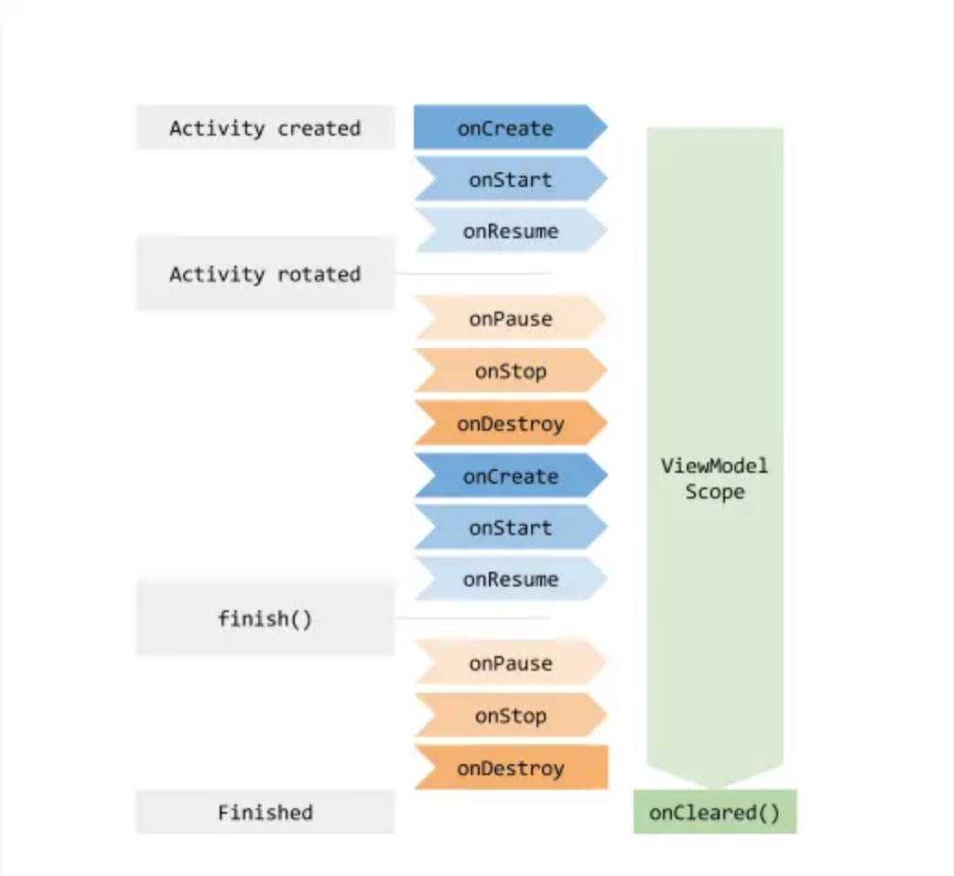

看到**在因屏幕旋转而重新创建Activity后，ViewModel对象依然会保留**。 只有Activity真正Finish的时ViewModel才会被清除。

也就是说，**因系统配置变更Activity销毁重建，ViewModel对象会保留并关联到新的Activity**。而Activity的正常销毁（系统不会重建Activity）时，ViewModel对象是会清除的。

那么很自然的，因系统配置变更Activity销毁重建，ViewModel内部存储的数据 就可供重新创建的Activity实例使用了。这就解决了第一个问题。

### 1.2.2 不持有UI层引用

我们知道，在MVP的Presenter中需要持有IView接口来回调结果给界面。

而ViewModel是不需要持有UI层引用的，那结果怎么给到UI层呢？答案就是使用上一篇中介绍的基于观察者模式的LiveData。 并且，ViewModel也不能持有UI层引用，因为ViewModel的生命周期更长。

所以，ViewModel不需要也不能 持有UI层引用，那么就避免了可能的内存泄漏，同时实现了解耦。这就解决了第二个问题。

# 二、源码分析

经过前面的介绍，我们知道ViewModel的核心点 就是 因配置更新而界面（Activity/Fragment）重建后，ViewModel实例依然存在。

在获取ViewModel实例时，我们并不是直接new的，而是使用ViewModelProvider来获取，猜测关键点应该就在这里了。

## 3.1 ViewModel的存储和获取

public abstract class ViewModel {

...

private volatile boolean mCleared = false;

//在ViewModel将被清除时调用

//当ViewModel观察了一些数据，可以在这里做解注册 防止内存泄漏

@SuppressWarnings("WeakerAccess")

protected void onCleared() {

}

@MainThread

final void clear() {

mCleared = true;

...

onCleared();

}

...

}

ViewModel类 是抽象类，内部没有啥逻辑，有个clear()方法会在ViewModel将被清除时调用。

然后ViewModel实例的获取是通过ViewModelProvider类，见名知意，即ViewModel提供者，来看下它的构造方法：

public ViewModelProvider(@NonNull ViewModelStoreOwner owner) {

this(owner.getViewModelStore(), owner instanceof HasDefaultViewModelProviderFactory

? ((HasDefaultViewModelProviderFactory) owner).getDefaultViewModelProviderFactory()

: NewInstanceFactory.getInstance());

}

public ViewModelProvider(@NonNull ViewModelStoreOwner owner, @NonNull Factory factory) {

this(owner.getViewModelStore(), factory);

}

public ViewModelProvider(@NonNull ViewModelStore store, @NonNull Factory factory) {

mFactory = factory;

mViewModelStore = store;

}

例子中我们使用的是只需传ViewModelStoreOwner的构造方法，最后走到两个参数ViewModelStore、factory的构造方法。继续见名知意：ViewModelStoreOwner——ViewModel存储器拥有者；ViewModelStore——ViewModel存储器，用来存ViewModel的地方；Factory——创建ViewModel实例的工厂。

**ViewModelStoreOwner**是个接口：

public interface ViewModelStoreOwner {

//获取ViewModelStore，即获取ViewModel存储器

ViewModelStore getViewModelStore();

}

实现类有Activity/Fragment，也就是说 Activity/Fragment 都是 ViewModel存储器的拥有者，具体是怎样实现 获取ViewModelStore的呢？

先不急，我们先看 ViewModelStore 如何存储ViewModel、以及ViewModel实例如何获取的。

/**

* 用于存储ViewModels.

* ViewModelStore实例 必须要能 在系统配置改变后 依然存在。

*/

public class ViewModelStore {

private final HashMap<String, ViewModel> mMap = new HashMap<>();

final void put(String key, ViewModel viewModel) {

ViewModel oldViewModel = mMap.put(key, viewModel);

if (oldViewModel != null) {

oldViewModel.onCleared();

}

}

final ViewModel get(String key) {

return mMap.get(key);

}

Set<String> keys() {

return new HashSet<>(mMap.keySet());

}

/**

* 调用ViewModel的clear()方法，然后清除ViewModel

* 如果ViewModelStore的拥有者（Activity/Fragment）销毁后不会重建，那么就需要调用此方法

*/

public final void clear() {

for (ViewModel vm : mMap.values()) {

vm.clear();

}

mMap.clear();

}

}

ViewModelStore代码很简单，viewModel作为Value存储在HashMap中。

再来看下创建ViewModel实例的工厂Factory，也就是NewInstanceFactory：

public static class NewInstanceFactory implements Factory {

...

@Override

public <T extends ViewModel> T create(@NonNull Class<T> modelClass) {

//noinspection TryWithIdenticalCatches

try {

return modelClass.newInstance();

} catch (InstantiationException e) {

throw new RuntimeException("Cannot create an instance of " + modelClass, e);

} catch (IllegalAccessException e) {

throw new RuntimeException("Cannot create an instance of " + modelClass, e);

}

}

}

很简单，就是通过传入的class 反射获取ViewModel实例。

回到例子中，我们使用viewModelProvider.get(UserViewModel.class)来获取UserViewModel实例，那么来看下get()方法：

public <T extends ViewModel> T get(@NonNull Class<T> modelClass) {

String canonicalName = modelClass.getCanonicalName();

if (canonicalName == null) {

throw new IllegalArgumentException("Local and anonymous classes can not be ViewModels");

//拿到Key，也即是ViewModelStore中的Map的用于存 ViewModel的 Key

return get(DEFAULT_KEY + ":" + canonicalName, modelClass);

}

public <T extends ViewModel> T get(@NonNull String key, @NonNull Class<T> modelClass) {

//从ViewModelStore获取ViewModel实例

ViewModel viewModel = mViewModelStore.get(key);

if (modelClass.isInstance(viewModel)) {

if (mFactory instanceof OnRequeryFactory) {

((OnRequeryFactory) mFactory).onRequery(viewModel);

}

//如果从ViewModelStore获取到，直接返回

return (T) viewModel;

}

if (mFactory instanceof KeyedFactory) {

viewModel = ((KeyedFactory) (mFactory)).create(key, modelClass);

} else {

//没有获取到，就使用Factory创建

viewModel = (mFactory).create(modelClass);

}

//存入ViewModelStore 然后返回

mViewModelStore.put(key, viewModel);

return (T) viewModel;

}

逻辑很清晰，先尝试从ViewModelStore获取ViewModel实例，key是"androidx.lifecycle.ViewModelProvider.DefaultKey:xxx.SharedViewModel"，如果没有获取到，就使用Factory创建，然后存入ViewModelStore。

## 3.2 ViewModelStore的存储和获取

回到上面的疑问，看看 Activity/Fragment 是怎样实现 获取ViewModelStore的，先来看ComponentActivity中对ViewModelStoreOwner的实现：

//ComponentActivity.java

public ViewModelStore getViewModelStore() {

if (getApplication() == null) {

//activity还没关联Application，即不能在onCreate之前去获取viewModel

throw new IllegalStateException("Your activity is not yet attached to the "

+ "Application instance. You can't request ViewModel before onCreate call.");

}

if (mViewModelStore == null) {

//如果存储器是空，就先尝试 从lastNonConfigurationInstance从获取

NonConfigurationInstances nc =

(NonConfigurationInstances) getLastNonConfigurationInstance();

if (nc != null) {

mViewModelStore = nc.viewModelStore;

}

if (mViewModelStore == null) {

//如果lastNonConfigurationInstance不存在，就new一个

mViewModelStore = new ViewModelStore();

}

}

return mViewModelStore;

}

这里就是重点了。先尝试 从NonConfigurationInstance从获取 ViewModelStore实例，如果NonConfigurationInstance不存在，就new一个mViewModelStore。 并且还注意到，在onRetainNonConfigurationInstance()方法中 会把mViewModelStore赋值给NonConfigurationInstances：

//在Activity因配置改变 而正要销毁时，且新Activity会立即创建，那么系统就会调用此方法

public final Object onRetainNonConfigurationInstance() {

Object custom = onRetainCustomNonConfigurationInstance();

ViewModelStore viewModelStore = mViewModelStore;

...

if (viewModelStore == null && custom == null) {

return null;

}

//new了一个NonConfigurationInstances，mViewModelStore赋值过来

NonConfigurationInstances nci = new NonConfigurationInstances();

nci.custom = custom;

nci.viewModelStore = viewModelStore;

return nci;

}

onRetainNonConfigurationInstance()方法很重要：在Activity因配置改变 而正要销毁时，且新Activity会立即创建，那么系统就会调用此方法。 也就说，配置改变时 系统把viewModelStore存在了NonConfigurationInstances中。

//ComponentActivity

static final class NonConfigurationInstances {

Object custom;

ViewModelStore viewModelStore;

}

ComponentActivity静态内部类，依然见名知意，**非配置实例**，即 与系统配置 无关的 实例。所以屏幕旋转等的配置改变 不会影响到这个实例？

//Acticity.java

NonConfigurationInstances mLastNonConfigurationInstances;

//返回onRetainNonConfigurationInstance()返回的实例

public Object getLastNonConfigurationInstance() {

return mLastNonConfigurationInstances != null ? mLastNonConfigurationInstances.activity : null;

}

static final class NonConfigurationInstances {

Object activity;

HashMap<String, Object> children;

FragmentManagerNonConfig fragments;

ArrayMap<String, LoaderManager> loaders;

VoiceInteractor voiceInteractor;

}

方法是在Acticity.java中，它返回的是Acticity.java中的NonConfigurationInstances的属性activity，也就是onRetainNonConfigurationInstance()方法返回的实例。（注意上面那个是ComponentActivity中的NonConfigurationInstances，是两个类）

来继续看mLastNonConfigurationInstances是哪来的，通过寻找调用找到在attach()方法中：

final void attach(Context context, ActivityThread aThread, ...

NonConfigurationInstances lastNonConfigurationInstances,... ) {

...

mLastNonConfigurationInstances = lastNonConfigurationInstances;

...

}

mLastNonConfigurationInstances是在Activity的attach方法中赋值。attach方法是为Activity关联上下文环境，是在Activity 启动的核心流程——ActivityThread的performLaunchActivity方法中调用，这里的lastNonConfigurationInstances是存在 ActivityClientRecord中的一个组件信息。

ActivityClientRecord是存在ActivityThread的mActivities中：

//ActivityThrtead.java

final ArrayMap<IBinder, ActivityClientRecord> mActivities = new ArrayMap<>();

那么，**ActivityThread 中的 ActivityClientRecord 是不受 activity 重建的影响，那么ActivityClientRecord中lastNonConfigurationInstances也不受影响，那么其中的Object activity也不受影响，那么ComponentActivity中的NonConfigurationInstances的viewModelStore不受影响，那么viewModel也就不受影响了。**

那么，到这里 核心问题 “配置更改重建后ViewModel依然存在” 的原理就分析完了。

# 三、对比onSaveInstanceState()

系统提供了onSaveInstanceState()用于让开发者保存一些数据，以方便界面销毁重建时恢复数据。那么和 使用ViewModel恢复数据 有哪些区别呢？

## 4.1 使用场景

onSaveInstanceState调用时机：

当某个activity变得“容易”被系统销毁时，该activity的onSaveInstanceState就会被执行，除非该activity是被用户主动销毁的，例如当用户按BACK键的时候。 注意上面的双引号，何为“容易”？言下之意就是该activity还没有被销毁，而仅仅是一种可能性。

这种可能性有哪些？有这么几种情况：

1、当用户按下HOME键时。 这是显而易见的，系统不知道你按下HOME后要运行多少其他的程序，自然也不知道activity A是否会被销毁，故系统会调用onSaveInstanceState，让用户有机会保存某些非永久性的数据。以下几种情况的分析都遵循该原则 。

2、长按HOME键，选择运行其他的程序时。

3、按下电源按键（关闭屏幕显示）时。

4、从activity A中启动一个新的activity时。

5、**屏幕方向切换时**，例如从竖屏切换到横屏时。 在屏幕切换之前，系统会销毁activity A，在屏幕切换之后系统又会自动地创建activity A，所以onSaveInstanceState一定会被执行。

总而言之，onSaveInstanceState的调用遵循一个重要原则，即当系统“未经你许可”时销毁了你的activity，则onSaveInstanceState会被系统调用，这是系统的责任，因为它必须要提供一个机会让你保存你的数据（当然你不保存那就随便你了）。

而使用ViewModel恢复数据 则 只有在 因配置更改界面销毁重建 的情况。

## 4.2 存储方式

ViewModel是存在内存中，读写速度快，而通过onSaveInstanceState是在 序列化到磁盘中。

## 4.3 存储数据的限制

ViewModel，可以存复杂数据，大小限制就是App的可用内存。而 onSaveInstanceState只能存可序列化和反序列化的对象，且大小有限制（一般Bundle限制大小1M）。